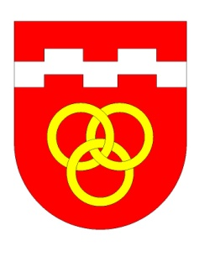
Obec Babice Tel.: 725 101 303
Babice 3 Č.účtu: 15125711 / 0100
675 44 Lesonice E-mail: info@obecbabice.eu
okr.Třebíč Web: www.obecbabice.eu
IČ: 00375357 DIČ:CZ00375357 IDDS: u9fbter
------------------------------------------------------------------------------------------------------------------------------------------
POZVÁNKA
na zasedání Zastupitelstva obce Babice, které se koná v pondělí 13.4.2026 v 18h.v kanceláři Obecního úřadu v Babicích.
Program:
- Zahájení
- Volba zapisovatele a ověřovatelů zápisu
- Schválení program
- Schválení zápisu a usnesení z minulého zasedání
- Zpráva finančního výboru
- Zpráva kontrolního výboru
- Žádost o finanční dar- farnost
- Zánik předkupního práva st.p. 367 – p. Švihalková
- Hasičské auto
- Dohody o provedené práci - na rok 2026
- Rozpočtové opatření
- Věřejné osvětlení – vyhodnocení Výběrového řízení-Smlouva o dílo, Stavební dozor
- Oprava místní komunikace
- Územní plán
- Žádost SDH Bolíkovice
- Žádost o vrácení pozemku 455/3
- Různé

Jednání Zastupitelstva obce je veřejné Petra Černá v.r.
starostka
v Babicích 2.4.2026

Vyvěšeno dne: 2.4.2026 Sejmuto dne 14.4.2026

